17.02.2023
Физическая культура
Тема. Подбрасывание и ловля мяча руками с одним-двумя хлопками

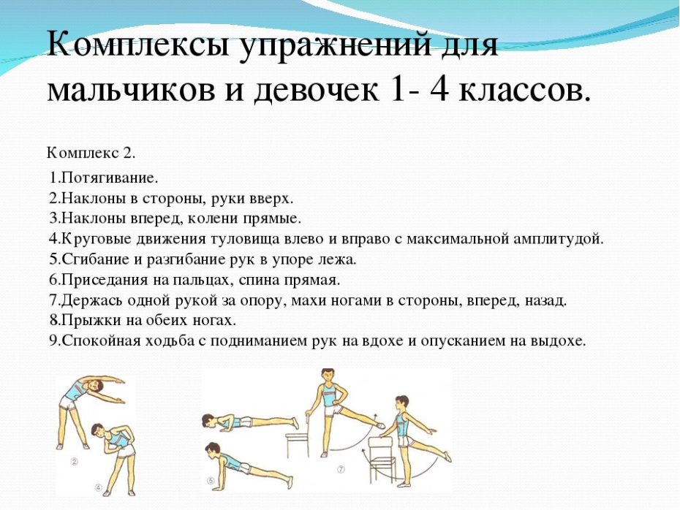

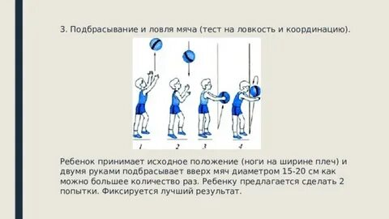

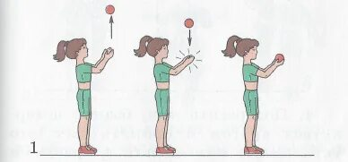

Ребята, выполняйте физические упражнения.
Соблюдайте технику безопасности!

